**Sfeerverslag.**

|  |  |  |
| --- | --- | --- |
| AAN | : | Gemeente Heemskerk |
| VAN | : | Over Morgen |
| DATUM | : | 24 januari 2020 |
| ONDERWERP | : | Sfeerverslag project Heemskerk 2040 groep 5 van basisschool Kariboe |

Leerlingen op de Heemskerkse basisscholen doen door een kunstproject mee met de ontwikkeling van de omgevingsvisie Heemskerk 2040. Dat gebeurt onder begeleiding van drie kunstenaars. De kinderen krijgen de kans om mee te denken over de toekomst van hun dorp. Zoals hoe ze willen wonen, spelen, winkelen, verplaatsen, met afval omgaan en zorgen voor elkaar. De gemeente gebruikt de resultaten ook voor de grote vraagstukken waar Heemskerk voor staat.

Na een korte uitleg werd de klas in kleine groepen verdeeld. Iedere tafel ging enthousiast met een eigen onderwerp aan de slag. Na een creatieve brainstorm werd al snel begonnen met de vertaling van alle ideeën op zes grote schilderdoeken. Dat leverde kleurrijke fantasievolle beelden op.

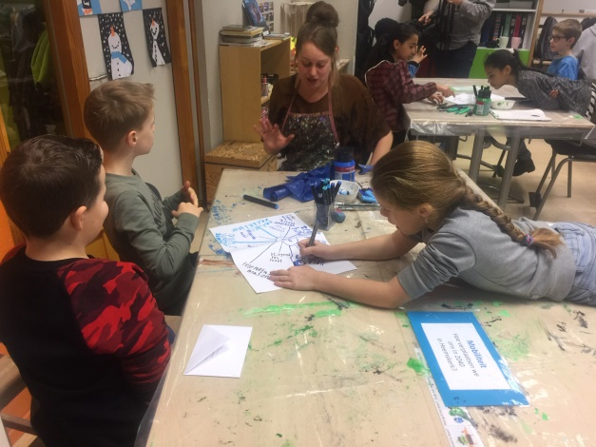

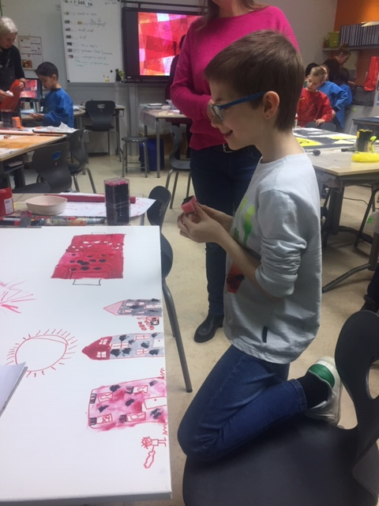

*Ideeën en visies die in de schilderijen zijn verwerkt:*

In 2040:

* Wonen we in familiehuizen in allerlei soorten; zo is er een Youtubehuis, een snoepkamer en een boomhut. Niet alleen zonnepanelen maar ook onweer zorgt voor schone elektriciteit.
* Verzamelen robots afval en brengen dat naar een fabriek om er nieuwe spullen van te maken.
* Is er een kledingwinkel voor zwervers.
* Kunnen gehandicapten skateboarden.
* Voetballen robots tegen mensen.
* Is er allerlei vervoer door de lucht, met ook een waterstoftankstation; oude astronauten helpen bij alle drukte.
* Zijn er allerlei apparaten, “die wel worden gehyped maar nog niet zo goed werken”; bijvoorbeeld de “teleportasje”. Die helpt bij het gebruik maken van nieuwe vormen van vervoer.

